校园交易网站

需求分析报告
2018.4.8

童圣宇、孙权、王卫成

目录
（自动生成）

问题定义
校园交易网站为校友之间的物品的交易。可以将自己的网络虚拟物品在线交易。

功能需求
根据小组讨论或者与组外人员的讨论，用文字罗列出该系统将支持的所有业务功能。每一项功能需编号，文字描述需完整、简洁、无歧义。比如：

R001：本系统支持新用户注册功能。注册信息包括用户名、密码、电话号码。其中用户名要求：4-16个字符，为英文字母大小写、下划线、数字的任意组合；密码要求：6-16个字符，为英文字母大小写、下划线、数字的组合，必须包含至少一个大写英文字母、至少一个小写英文字母和至少一个数字。有买家与卖家的区别。

R002：本系统能够用于用户登录，包括卖家与买家，登录的用户名密码为注册再数据库中的账号密码。

R003：本系统可供卖家上架商品，可以用图片或者文字来描述商品。并且决定价格和是否接受还价。

R004：本系统可供买家查看商品，可以给商品分类，按价格，或者种类分。并且对于卖家接受还价的商品，买家可以进行还价。

R005,：本系统可以实现虚拟货币的交易。

非功能需求
罗列系统的性能需求，可靠性和可用性需求，以及其它方面的需求。每一项功能需编号，文字描述需完整、简洁、无歧义。比如：

R101：在浙江农林大学校园网环境下60%的时段内，买家提供订单消息，卖家会立刻收到。
R102：本系统支持网页与软件共享。
R103：本系统不支持校外人员进行交易。
R104：

功能模型
登录

上/下架商品
搜索商品

还价

交易

如果采用结构化分析方法，画出完整的数据流图和数据字典。
如果采用面向对象分析方法，画出完整的用例图，并为每一个用例编写用例文本。

数据（对象）模型
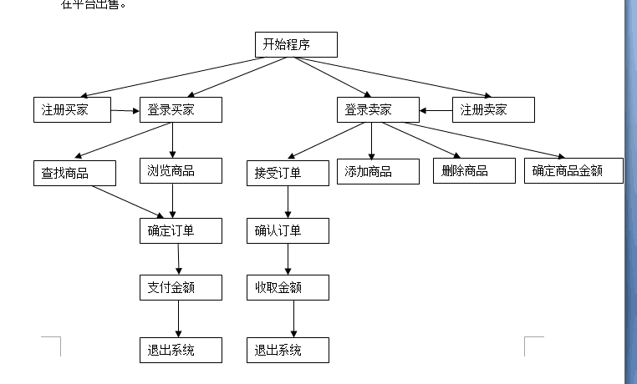
如果采用结构化分析方法，画出完整的ER图。
如果采用面向对象分析方法，画出完整的业务类图。

开发计划

（1）资源需求
掌握jsp网页的制作与Java语言的编写

描述该项目对开发人员和软、硬件设备的需求。

（2）进度计划
本学期内完成,目前以完成登录模块

对项目开发的进度做一个粗略的计划（各个时间点及完成的任务）。

风险分析
校园交易也存在虚假交易。所以要求注册会员实名交易。

描述可能存在的风险及计划应对的策略。

